
CEMP – Centro Educacional Marapendi

Nota:

_______

Nome: ______________________________________________ Data: / /2025
Professor(a): LEANDRO 7 º Ano do Ensino Fundamental Turma: _____
Folha de exercícios

1. Um sólido geométrico é classificado como paralelepípedo quando:
A) ele possui faces opostas paralelas.
B) ele é um prisma, independentemente da sua base.
C) ele possui uma face no formato de um paralelogramo.
D) ele possui todas as faces formadas por paralelogramos.

2. Um recipiente de madeira será construído no formato de um paralelepípedo retangular, com 7 metros de largura, 4 metros de comprimento e 2 metros de altura. Sabendo que serão gastos R$ 32,00 por metro quadrado desse recipiente, o valor necessário para a sua fabricação será de:
A) R$ 3200,00
B) R$ 3500,00
C) R$ 5000,00
D) R$ 6400,00
E) R$ 7200,00

3. Uma caixa possui as seguintes dimensões:
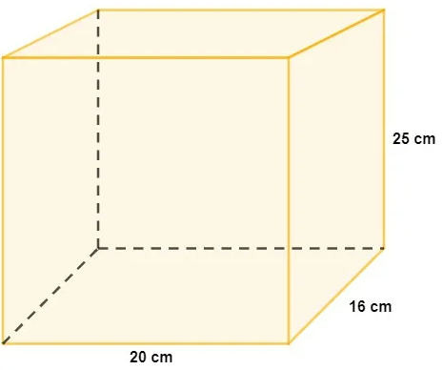
3/4 da caixa estão cheios, então qual é o volume ainda desocupado?
A) 2 000 cm³
B) 5 000 cm³
C) 6 000 cm³
D) 8 000 cm³
E) 12 000 cm³

4. Um tanque com a forma de um paralelepípedo retângulo de dimensões de 300 dm, 4000 mm e 200 cm está com 75% do seu volume ocupado com água. Quantos litros de água faltam para encher completamente o tanque?
A) 80.000
B) 160.000
C) 120.000
D) 60.000

5. Uma fábrica produz barras de chocolates no formato de paralelepípedos e de cubos, com o mesmo volume. As arestas da barra de chocolate no formato de paralelepípedo medem 3 cm de largura, 18 cm de comprimento e 4 cm de espessura. Analisando as características das figuras geométricas descritas, a medida das arestas dos chocolates que têm o formato de cubo é igual a
A) 5 cm
B) 6 cm
C) 12 cm
D) 24 cm
E) 25 cm

GABARITO
1. Alternativa D
Para que um sólido geométrico seja considerado um paralelepípedo, é necessário que todas as suas faces sejam paralelogramos.

2. Alternativa A
Calculando a área total:
AT=2⋅(7⋅4+7⋅2+4⋅2)
AT=2⋅(28+14+8)
AT=2⋅50
AT=100
Sabendo que a área total é de 100 m², o valor gasto será de:
100⋅32=R$ 3200,00

3. Alternativa A
Para calcular o volume, basta fazer a multiplicação das três dimensões do paralelepípedo:
V=20⋅16⋅25
V=8 000 cm3
Agora calcularemos 3/4 da caixa:
8 000⋅3/4 = 24000/4 = 6000 cm3
Se 6000 cm³ estão ocupados, resta um total de:
8 000 − 6 000 = 2 000 cm³

4. Alternativa D
Para calcular o volume, converteremos todas as medidas em cm:
300dm=3000cm
4000mm=400cm
Logo, temos que:
V=200⋅3000⋅400
V9=240.000.000 cm³
Para converter cm³ em litros, basta dividir por 1000:
240.000.000∶1000=240.000
V=240.000 l
Se 75% está ocupado, resta 25%:
0,25⋅240.000=60.000 l
Assim, restam 60.000 litros a serem preenchidos.

5. Alternativa B
Primeiramente, calcularemos o volume da barra que possui formato de um paralelepípedo:
V=3⋅18⋅4
V=216
Como o volume da barra que possui formato de cubo é o mesmo, para calcular a aresta do cubo temos que:
a³=216
a=³√216
a=6
Podemos concluir que a aresta do cubo deve ter 6 cm.

